Crearea primului repository GitHub
- Apeși pe New Repository.
- La Repository name scrii: lab2-github.
- Bifezi Add README.md.
- Alegi vizibilitatea: Public sau Private.
- Apeși Create repository.
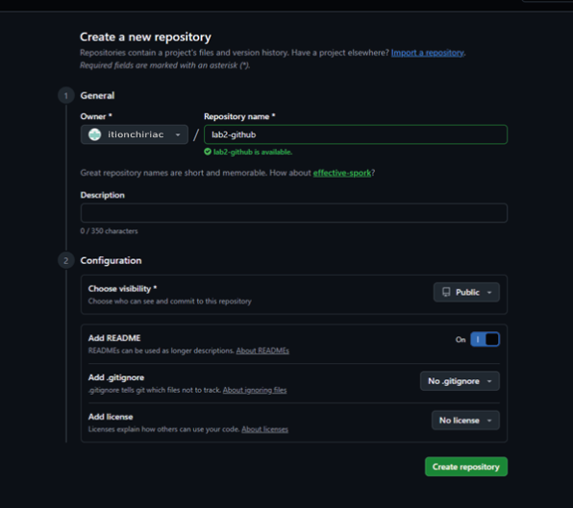

3. Clonarea repository-ului în calculator
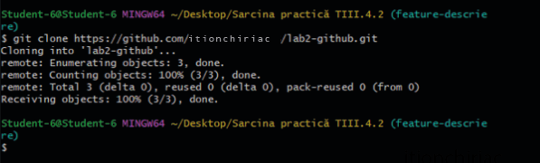

4. Editarea README.md și trimiterea modificărilor
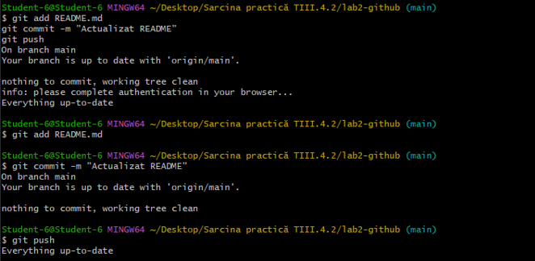

- Crearea unui fișier nou și trimiterea pe GitHub
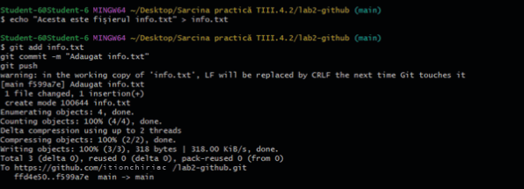

Nivelul 2 – Exerciții intermediare

6. Crearea unei ramuri (branch)
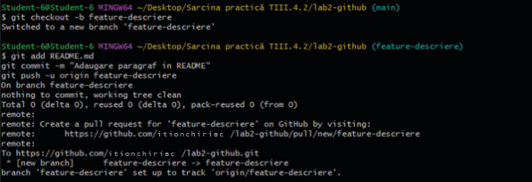

7. Crearea unui Pull Request (PR)8. Rezolvarea comentariilor în PR

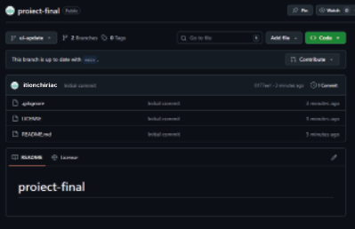

8.Rezolvarea comentariilor în PR
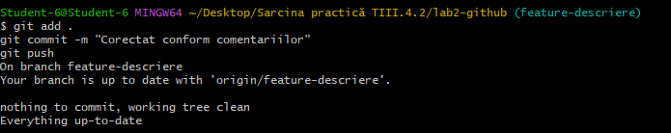

9. Combinarea modificărilor (Merge PR)
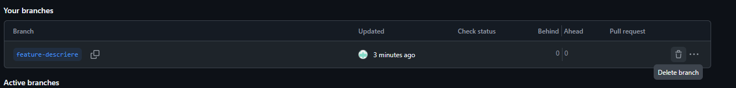

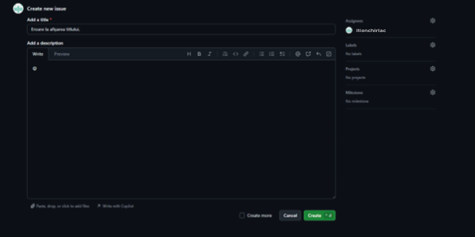
10. Crearea unui Issue

11. Crearea unui repository avansat
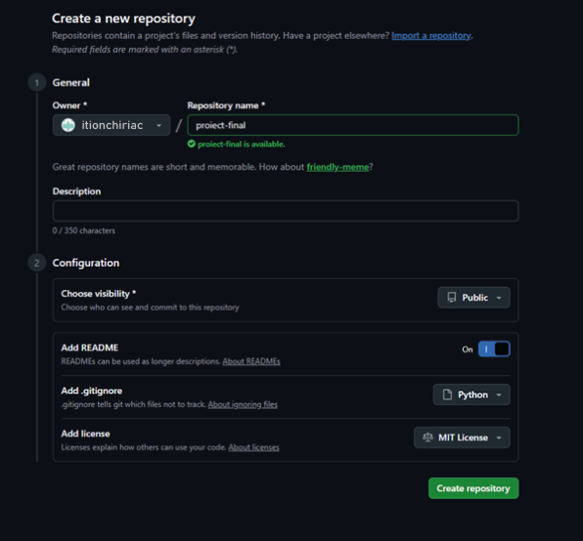

12. Crearea unui Project Board (Kanban)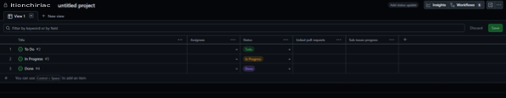

13. Pull Request complex cu capturi de ecran
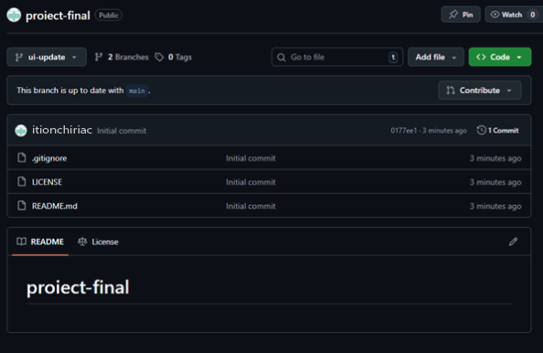
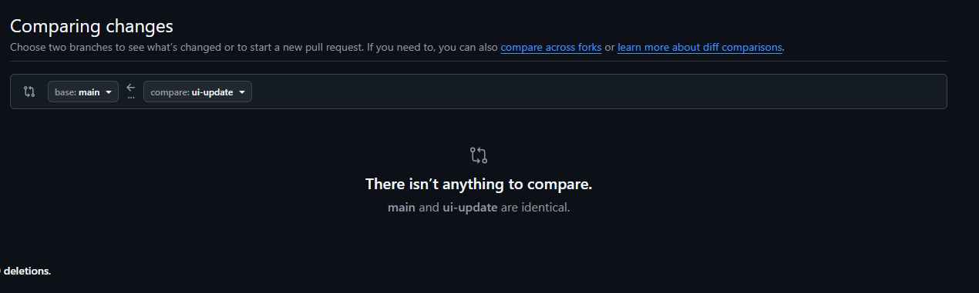

14. Activarea GitHub Actions (workflow)